



**电工与电子技术基础II课程设计**

|  |  |
| --- | --- |
| 题 目 | 数字智力竞赛抢答器的设计 |
| 学院 (部) | 汽 车 学 院 |
| 专 业 | 车 辆 工 程 |
| 班 级 | 2018220106班 |
| 学生姓名 | 安天雷 |
| 学 号 | 2018904307 |
| 同组同学 | 张行文 师海涛 |
| 2019年 12 月 16 日至 12 月 20 日 共 1 周 | |

目 录

[一、 引言 - 1 -](#_Toc533674609)

[二、 摘要 - 1 -](#_Toc533674610)

[三、 总体设计方案论证及选择 - 2 -](#_Toc533674611)

[四、 设计方案的原理框图、总体电路原理图及说明 - 2 -](#_Toc533674614)

[五、 单元电路设计、主要元器件选择与电路参数计算 - 3 -](#_Toc533674615)

[1、抢答电路 - 3 -](#_Toc533674616)

[2、组别信号电路 - 5 -](#_Toc533674618)

[3、步进电路 - 7 -](#_Toc533674619)

[4、报警电路 - 8 -](#_Toc533674620)

[5、计分电路 - 10 -](#_Toc533674621)

[6、总体电路图 - 11 -](#_Toc533674622)

[六、仿真测试及结果 - 11 -](#_Toc533674623)

[七、收获与体会，存在的问题等 - 13 -](#_Toc533674624)

[八、感谢 - 14 -](#_Toc533674625)

[九、参考文献 - 14 -](#_Toc533674625)

[十、附件 - 14 -](#_Toc533674627)

**数字智力抢竞赛抢答器**

# 引言

**课题名称：**数字智力竞赛抢答器的设计

**1. 设计说明：**

比赛中为了准确、公正、直观地判断出第一抢答者，所设计的抢答器通常由数码显示、灯光、音响等多种手段指示出第一抢答者。同时还应设计记分、犯规和奖惩记录等多种功能。

**2. 设计要求：**

**（1）基本要求：**

1）抢答器可供四组使用，组别键(信)号可以锁存；抢答指示用发光二极管(LED)。

2）记分部分独立(不受组别信号控制)，至少用2位二组数码管指示，步进有10分，并且具有预置、递增、递减功能。

3）要求性能可靠、操作简便。

**（2）发挥部分：**

1）增加抢答路数。

2）数码管显示组别键(信)号。

3）自动记分(受组别信号控制)：当主持人分别按步进得分键、递增键或递减键后能够将分值自动累计在某组记分器上）。

4）超时报警。

**3. 实际应用：**

此次设计的具有四个选手的数字抢答器电路，主持人和四位选手各有一个开关，当主持人的开关打开并开始计时后，选手开始抢答，该数字抢答器电路可以通过对应的灯光来显示抢答选手的代表号数，还可以在第一位选手抢答成功时阻止其他选手抢答。同时还设有报警系统，若有人抢答或超过预定时间蜂鸣器便会报警。

# 摘要

本次课程设计要求做一个数字智力竞赛抢答器,供四组抢答使用,实现5分和10分步进,有加、减和置数功能,具有无人抢答报警和选手回答超时报警功能。

根据题目要求设计抢答电路：抢答部分选用一个锁存器存储组别信号并用数码管显示;步进电路：选用移位寄存器提供5个或者10个高低电平交替的信号,形成计数脉冲;计分电路选用加减计数器完成计分功能;超时报警电路通过计数器借位输出端控制蜂鸣器报警。经过Proteus仿真,结果表明,电路可以正常工作,并完成所有功能。

# 总体设计方案论证及选择

## 方案一、采用51系列单片机，通过编写相应的程序，完成电路设计的要求。

## 方案二、设计一种采用数字电路制作的可定时四路数显抢答器,主要采用74系列的常用集成电路。

# 设计方案的原理框图、总体电路原理图及说明

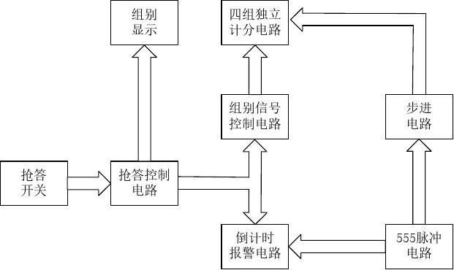

图一 数字智力竞赛抢答器系统框图 1

**数字智力竞赛抢答器系统的工作原理:**

抢答开关是由四个按键组成的,按键的公共端接地,另一端分别接入74LS373寄存器Q0~Q3端。

抢答控制电路由74LS373寄存器、与非门组成。74LS373寄存器存储按键信息,按键信息经与非门输出锁存信号,从而保证74LS373锁存器信息不被第一个抢答的信息之后的信息干扰。

组别显示由74HC147优先编码器、74LS47、共阴极七段数码管和LED发光二极管构成。74LS373寄存器存储的按键信息直接用LED灯显示,按键信息同时经74HC147编码后,利用74LS47和七段共阴极数码管显示组号。

555脉冲电路是由555定时器构成的多谐振荡器提供脉冲。其中为倒计时电路提供1 Hz脉冲,为步进电路提供47 Hz脉冲。

倒计时报警电路由抢答时间报警电路和回答时间报警电路构成。其中,抢答时间电路由74LS192计数器、74LS48和七段共阴极数码管组成一位十进制减法计数器,可预置0~9秒抢答时间,报警信号由192计数器借位输出端控制;回答时间电路由74LS192、74LS48和七段共阴极数码管组成两位十进制减法计数器,基于本设计,此部分电路预置30秒回答时间,报警信号由192计数器借位输出端控制。

组别信号控制电路由74LS138译码器和非门组成。74LS373寄存器存储的按键信息经74LS138译码器和非门输出组别信号,控制四组计分电路。

步进电路由74LS198移位寄存器和74LS194移位寄存器组成。通过置零和置一,可实现一次提供5个脉冲或者10个脉冲,实现步进5分和10分。步进电路提供的脉冲信号频率由555脉冲电路所提供的脉冲决定。

四组独立计分电路由74LS192、74LS48、七段共阴极数码管构成的两位十进制计数器,可实现清零和预置数。

# 单元电路设计、主要元器件选择与电路参数计算

## 1、抢答电路

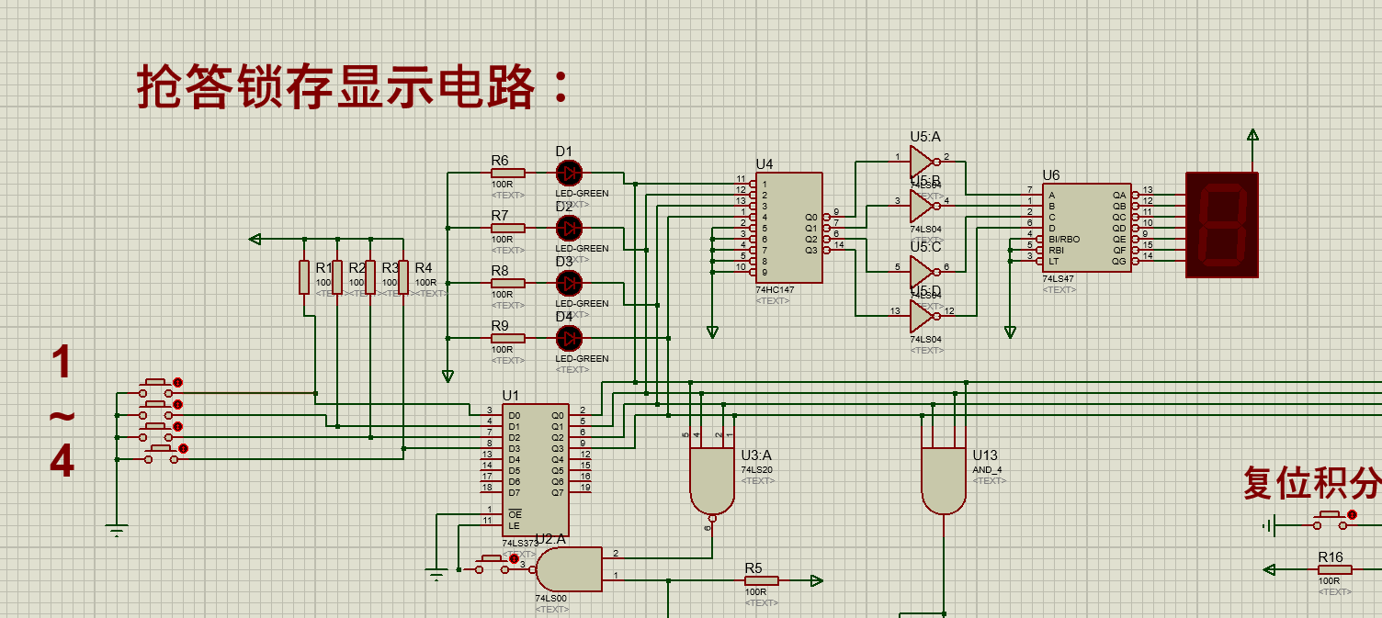

图二 抢答仿真电路

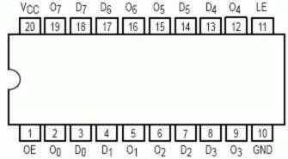

图三 74LS373引脚图 1

## 

图二中按键1~4分别代表各组抢答按钮,按键5是复位键。在抢答开始前,74LS373锁存器的OE端接地,LE端为高电平,Dn端信息可锁存至Qn端,此时D0、D1、D2、D3端均为高电平;开始抢答后,当D0~D3端有一个变为低电平后,经两个四输入与非门输出的低电平,可使74LS373锁存器保持Qn信息不变,便可锁存抢答信号,若再有键按下,抢答信号不会再锁存。当按键5按下,LE端变为高电平,可重新锁存信号，即开始新一轮抢答。高阻态四个绿色LED灯公共端接电源,当有出现低电平信号,即可点亮相应LED灯。

## M{U7U6T`K]K)POZ9_R7W)$B

**图四 74LS148引脚图**

## 当有按键按下时,对应的Q0~Q3中只有一个输出低电平,为使74LS148编码器正常编码组号,接线需从“6”端开始接,“7”端接高电平。表二是74LS148真值表，图四是74LS148引脚图。

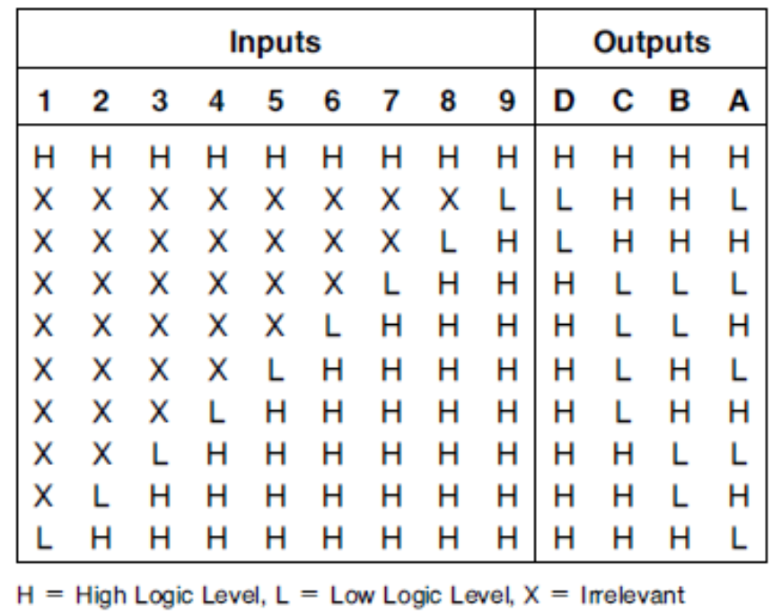

**表二 74LS148真值表**

## 2、组别信号电路

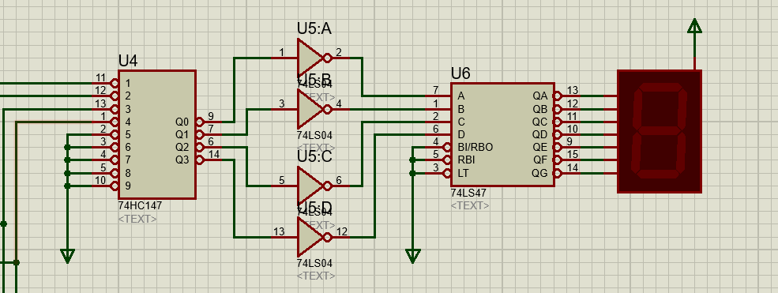图7 组别信号控制电路 1

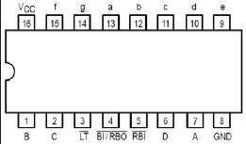

图五74LS47引脚图 1

## MO5`19Y2268`N~TS0P$@FJR

表4 74LS47真值表 1

图8 74LS47引脚图 1

## $F}MXD6FLWXFA[M~PP369SD

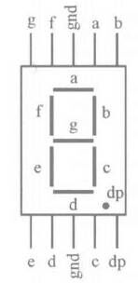

图六 7SEG-COM-ANODE引脚图 1

74LS47的A、B、C、D端口分别接74LS148的A0、A1、A2输出端和接地端。

74LS373的Q0~Q3端同一时间只有一个为低电平,Q0~Q2接74LS138的A、B和C端,因为当Q0~Q2全为高电平就是Q3为低电平,所以用Q0~Q2可正常译码出组别信息。Yn接非门,即可将相应组别信号变为高电平,其余组为低电平。使74LS48的相应输出驱动七段共阴极数码管显示组号，即可表示组别信号。

## 

## 步进电路

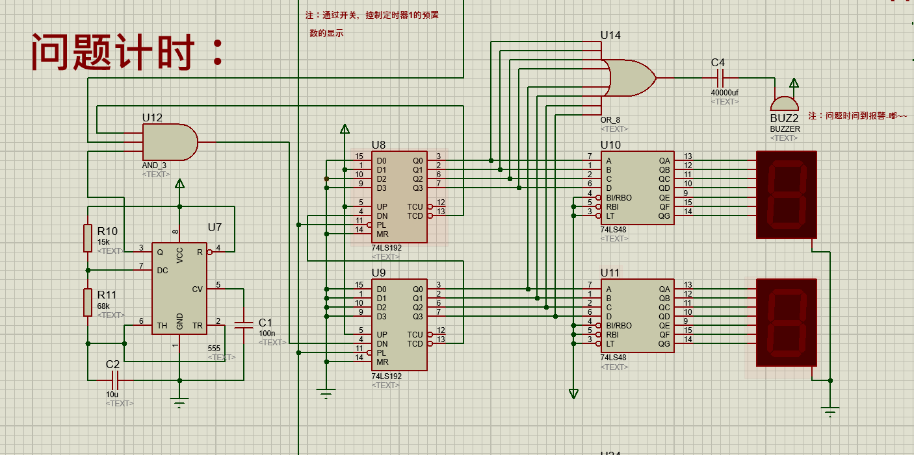

图9 步进电路

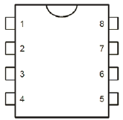

图10 555定时器引脚图1

1-GND 2-触发3-输出4-复位5-控制电压6-门槛7-放电8-Vcc

利用555定时器构成多谐振荡器,图10中,接通电源后,电容C2被充电,当uc 上升到2/3V CC时,使“3”输出为低电平,同时放电三极管T导通,此时电容C2通过R6和T放电,uc下降。当uc下降到1/3V CC时,uo翻转为高电平。电容C2放电所需时间为:

t2=R6\*C\*ln2≈0.7\*R6\*C2 (1) 电容充电时间:

t1≈(R5+R6)\*C4\*ln2≈0.7(R5+R6)\*C2(2) 电路的频率:

f=1tt1+tt2=1.43(R5+2∗R6)∗C2 (3) 为使移位寄存器的移位速度较快,在按键6按下的瞬间,需要完成将所有的信号向右移位,故这里参数R5选取1K,R6选取1K,C4选取1uF,产生的脉冲频率为f≈ 47.67Hz.

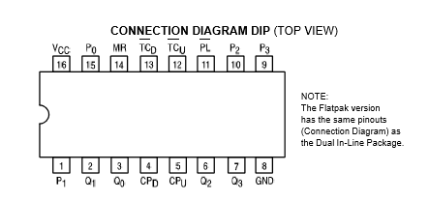

图12 74LS192引脚图1

74LS192是双时钟方式的十进制可逆计数器。LD为预置输入控制端，异步预置。CR为复位输入端，高电平有效，异步清除。 CPU为加计数时钟输入端，CPD为减计数时钟输入端。。CO为进位输出：1001状态后负脉冲输出，BO为借位输出：0000状态后负脉冲输出。在脉冲来到后即可进行加减分。

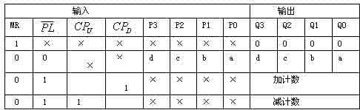

## 

## 4、报警电路



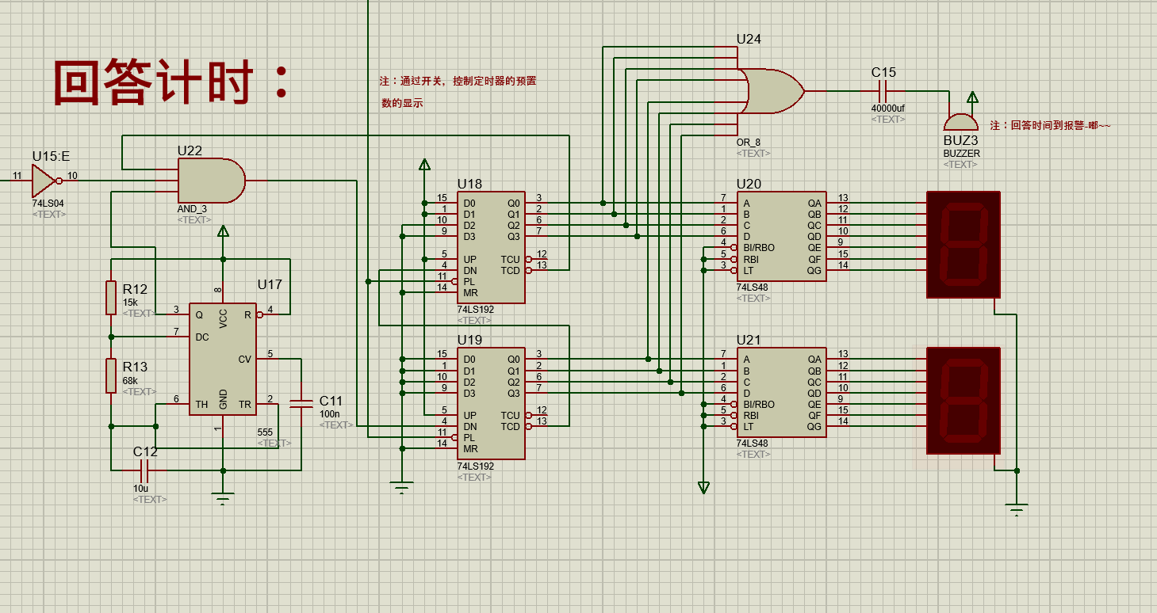

图13报警电路

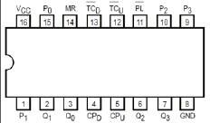

图14 74LS192引脚图

首先用555定时器产生一个1Hz的秒脉冲,根据公式(1)~(3),可选取R7=R8=200K, C1=470nF。

图上13上边是抢答时间倒计时,拨码开关DSW1可实现预置不同的时间,74LS192计数器从0减到9时,借位输出端TCD引脚由高电平变为低电平,可作为报警电路的控制信号。置数端PL由抢答控制电路(见图7)第二个与非门输出提供,当没有人抢答时,第二个与非门输出高电平,抢答倒计时电路启动,计数器在0~9的变化时,借位输出信号控制蜂鸣器发声,此时主持人可断开开关3,停止倒计时。当有人抢答时第二个与非门输出低电平,使计数器置数。

图13下边是回答时间倒计时,置数30。两个74LS192计数器采用串联形式,第二个计数器的借位输出端TCD作为报警电路的控制信号。置数端PL由抢答控制电路(见图 7)第一个与非门输出提供,当没有人抢答时,第一个与非门输出低电平,抢答倒计时置数;当有人抢答时第一个与非门输出高电平,回答倒计时电路启动,标号为“192-2”的计数器在0~9的变化时,借位输出信号控制蜂鸣器发声。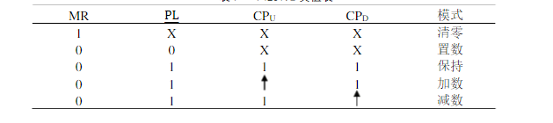

74LS192真值表 1

## 5、计分电路

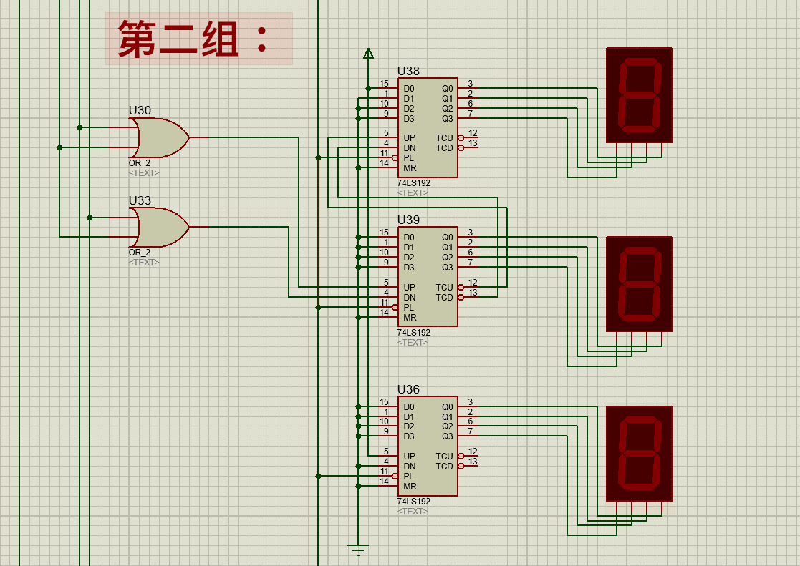

图15 计分电路 1

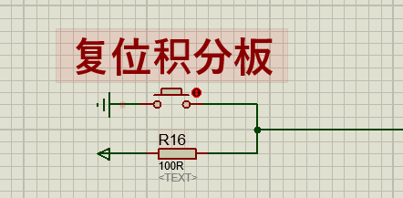

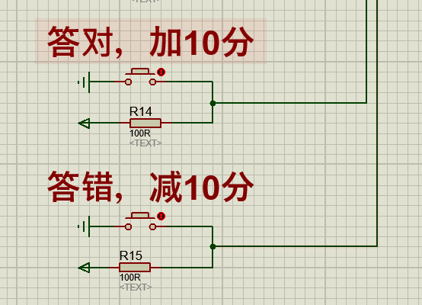

组别控制信号(见图7)和移位寄存器产生的特定个数脉冲进行与非运算,通过按钮来进行加减分。计分电路共有四组,结构内容一致,这里展示第二组。使用三个74LS192加减计数器构成了十进制两位记分器。通过复位积分板实现置数功能,当置数为零时,即实现清零功能。

**6、总体电路图**

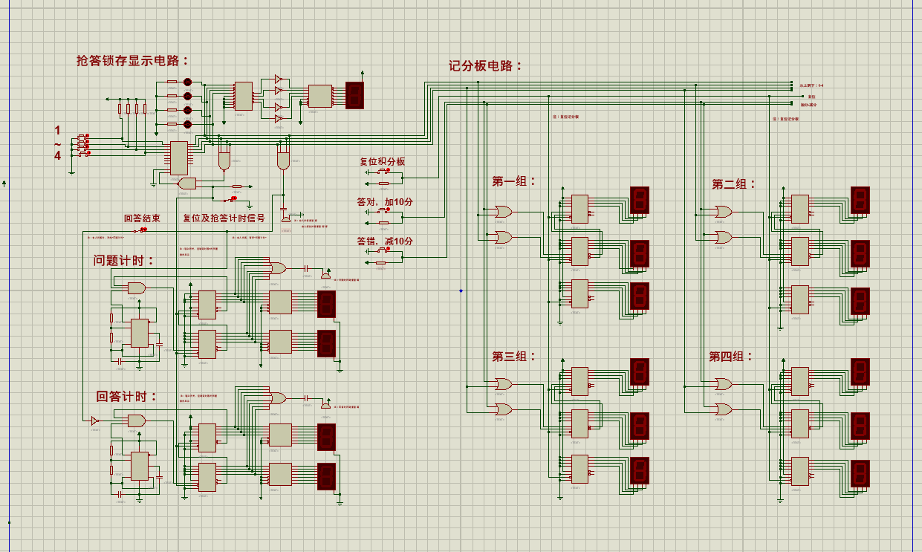

图16总体电路 1

# 六、仿真测试及结果

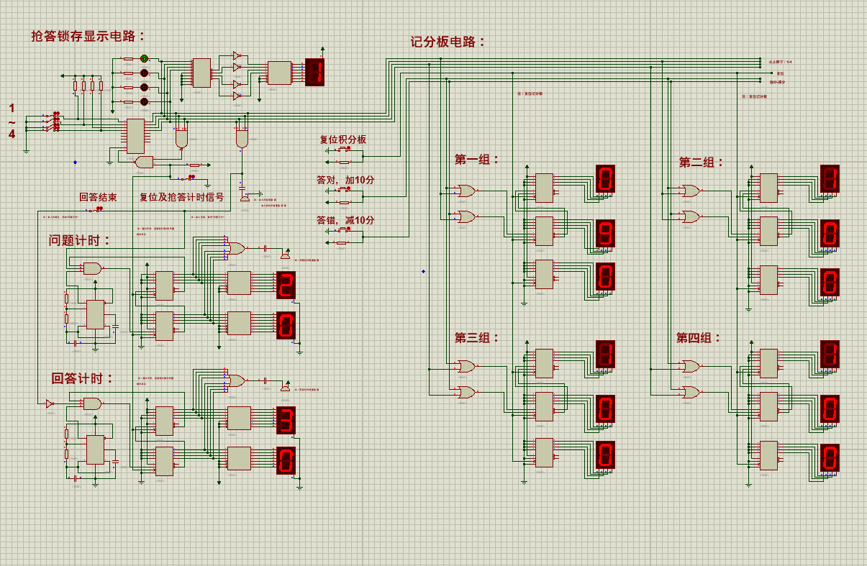

图17 系统初始化以后

电路完成显示初始化状态正常。

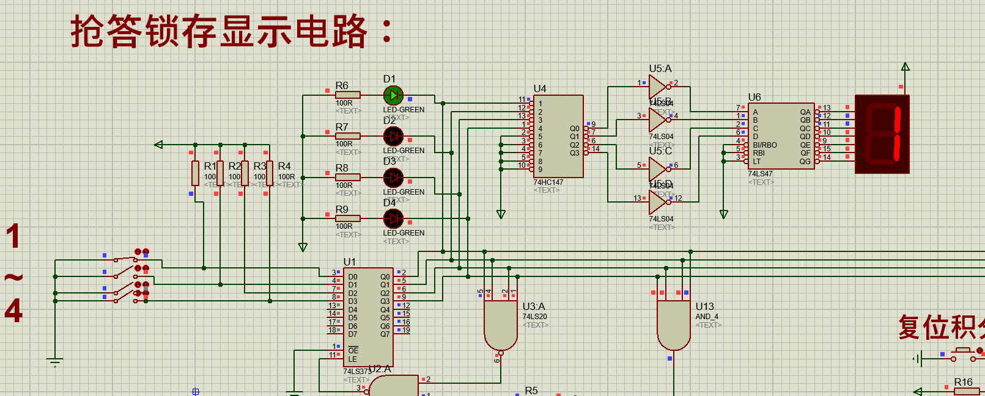

图18抢答电路仿真 1

图18仿真第一组抢答,组别LED灯和数码管均正常显示。仿真结果表明系统正常工作,可完成组别锁存和显示的功能。

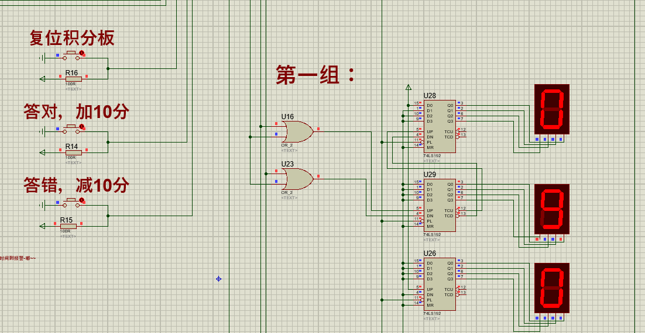

图19 加分电路仿真 1

图19是对第一组选手抢答成功回答错误以后，给第一组减十分，结果表明电路可以正常工作，可完成加分减分功能。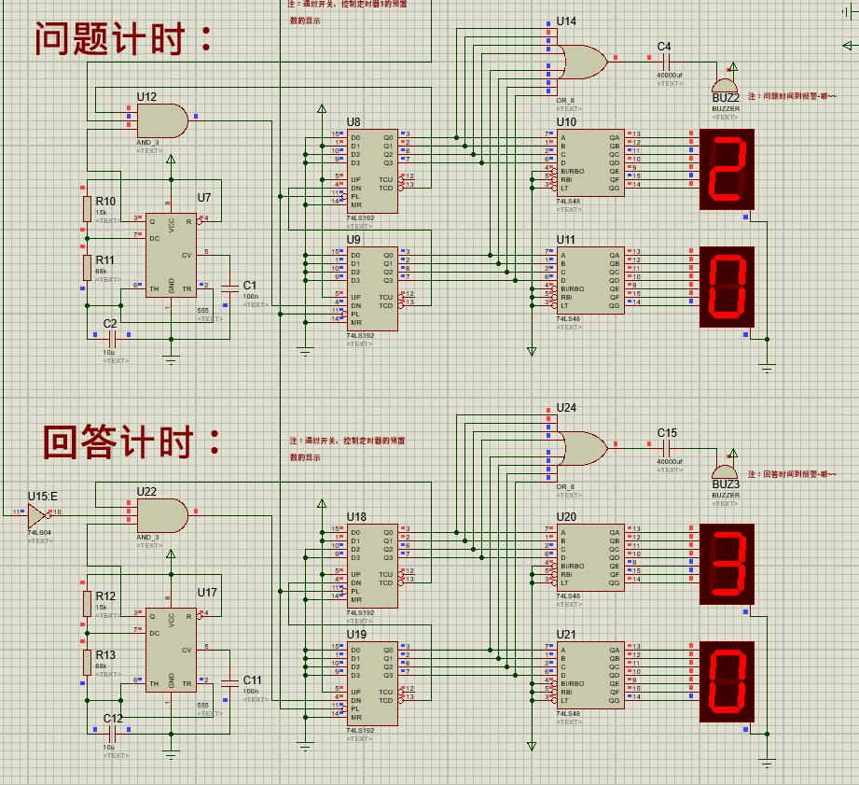

a

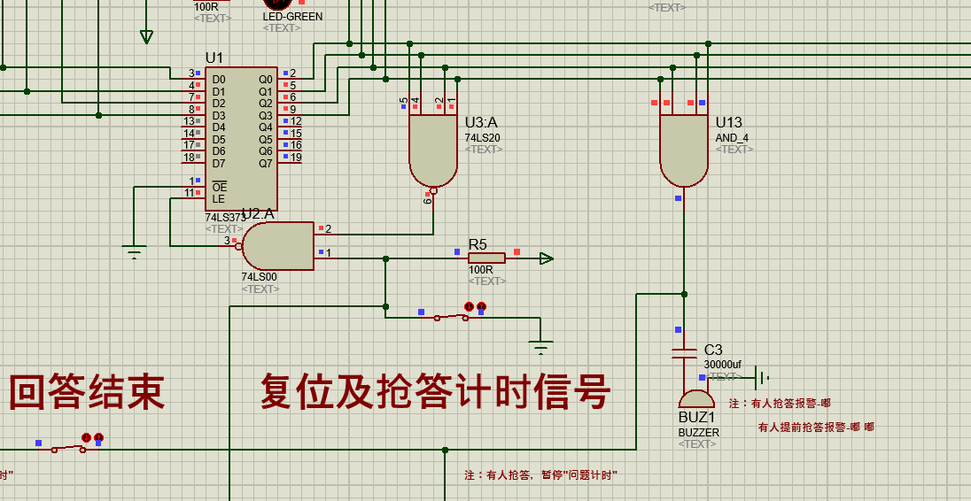

B

**图20报警电路仿真部分**

图20(a)是系统未报警时的状态,蜂鸣器两端均为低电平,(b)是抢答报警状态，其中蜂鸣器一端为高电平,驱动蜂鸣器发声报警。仿真结果表明系统工作正常,可正常报警。

# 收获与体会，存在的问题等

通过一周的课程设计，使我充分的把所学的知识运用到实践中，使我对数字电路有了进一步的了解，并且使我初步掌握了电路设计的基本方法。我们要先设计总体框架，然后把框架进行分解，化整为零地分析。设计好每个小模块然后组成大电路。在搭接电路时，搭完每个小模块都要对它进行调试，调试成功以后再把模块一个一个连接起来，每接入一个模块都要进行调试。  
 此次课程设计我选择的课题是数字竞赛器，我选择这个课题的原因有两点。1：它相对来说比较实用2：它要用到锁存器、优先编码器、译码器、计数器、与非门、NE555等芯片，这可以让我了解这些常用芯片。在设计抢答器、报警器、定时器地过程中，通过翻阅资料，上网搜索等，使我对上面这些电路器件及原理有了更深一层次的认识。虽然开始时我还不太明白电路时如何连接的，并且对其原理也不甚了解，但通过对所学知识更深入的了解和同学的帮助，最终使我克服了困难，并成功做出了设计。

总结：这次课程设计我有过对知识掌握不足地迷茫，也有过思路不清时地懊恼，但一路走来对我的设计、动手能力有了进一步的提升。虽然整个过程都很头疼，但是最终我们还是成功了。收获了知识，收获了希望和努力后地成果。

# 八、感谢

在这次的电工与电子技术基础课程设计中，首先要感谢杨武刚、肖梅老师对我们的帮助，没有老师的帮助我们很难完成这次的课设任务。其次要感谢同组同学的努力和互相鼓励，正是因为大家各司其职努力完成各自的部分，我们才可以较好的完成这次任务。

# 九、参考文献

# 【1】秦曾煌主编．电工学简明教程(第2版) [M]. 北京：高等教育出版社，2007.06．

【2】黎小桃, 余秋香. 数字电子电路分析与应用[M]. 北京理工大学出版社, 2014

【3】邬春明, 雷宇凌, 李蕾. 数字电路与逻辑设计[M]. 清华大学出版社, 2015

【4】阎石, 王红. 数字电子技术基础(第六版)[M]. 高等教育出社, 2014

# 十、附件

|  |  |  |
| --- | --- | --- |
| 元件 | 参数/规格 | 数量 |
| 7段译码器 | 74LS48 | 12 |
| 4位2进制加减计数器 | 74LS192 | 11 |
| 定时器 | NE555 | 2 |
| 83优先编码器 | 74LS148 | 1 |
| 38译码器 | 74LS138 | 1 |
| 三态输出8D锁存器 | 74LS373 | 1 |
| 8位双向移位寄存器 | 74LS198 | 2 |
| 4位双向移位寄存器 | 74LS194 | 1 |
| 2输入与非门 | 74LS03 | 5 |
| 4输入与非门 | 4012 | 2 |
| 非门 | 74LS05 | 4 |
| 发光二极管 | LED-RED | 4 |
| 共阴极7段数码管1位,红色 |  | 12 |
| 独石电容 | 470nF | 1 |
| 独石电容 | 1μF | 1 |
| 瓷片电容 | 0.01μF | 2 |
| 金属膜电阻 | 1/4W,100Ω | 4 |
| 金属膜电阻 | 1/4W,1kΩ | 2 |
| 金属膜电阻 | 1/4W,200kΩ | 2 |
| 单刀双掷开关 |  | 11 |
| 4位拨码开关 |  | 1 |
| 8位拨码开关 |  | 5 |
| 按钮开关 |  | 6 |
| 单刀单掷开关 |  | 11 |
| 5V有源蜂鸣器 |  | 1 |

特别鸣谢 指导老师 杨武刚